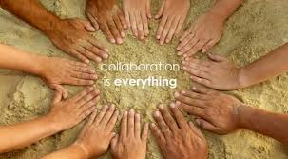  Comunicación  En la preparatoria Health Leadership, creemos que la comunicación es lo que nos lleva al éxito!  Aquí hay algunas maneras de las que nos podemos comunicar con nuestros estudiantes y familias:  - https://healthleadershiphighschool.org  - Facebook: @healthleadershiphs  - Instagram: @healthabq  - Boletín Informativo Mensual y información importante enviado a través de Remind, correo electrónico y Jupiter  - Numero de teléfono directo de HLHS: 505-750-4547  - Coordinadora de Titulo 1: Carolina Quiñones-Suarez: 505-750-4547 x108 y a través de correo electrónico Carolina@healthleadershiphighschool.org  Recursos del Apoyo Estudiantil:  https://sites.google.com/healthleadershiphighschool.org/socialwork/ | Póliza del Involucramiento Familiar de la Preparatoria Health Leadership del 2020-2021  Título I provee a las escuelas con fondos adicionales para mejorar el enseñamiento y aprendizaje para que todos los estudiantes tengan la misma oportunidad como los otros estudiantes para aprender y conocer los estándares desafiantes del nivel de grado.  Las familias son bienvenidas y se les motiva en participar en las actividades en HLHS, incluyendo como los fondos del Título I son gastados.  Junta Anual y Procedimientos del SFEP  - HLHS notificara a las familias cuando y como se llevara a cabo la Junta Anual con el propósito de repasar y/o revisar el Acuerdo del Involucramiento Familiar del Distrito.  - El propósito de la Junta de la Primavera de SFEP involucra el personal interesado, estudiantes y padres sobre la Póliza del Involucramiento de HLHS.  - Información sobre el Plan de 90 días de la escuela está disponible en la oficina de la escuela.  Volunteer Opportunities  Let families know how they can get involved.  - Are you looking for volunteers?  - Do you have a Parent Room?  - Does the school host special events for parents and families?  - Parent Conferences  - PTA or other organizations | La misión de la Preparatoria Health Leadership es de darles el equipo a los estudiantes interesados en la salud con habilidades que necesitan para ser líderes para desarrollar comunidades más sanas. A través del aprendizaje experimentado basado en proyectos, nuestros estudiantes se desarrollan como pensadores profundos y complejos para tener una comprensión amplia de los determinantes de la mejora de comunidad. Nuestra misión es de adoptar un enfoque holístico para apoyar a los jóvenes a tener carreras exitosas cuidando su bienestar intelectual, físico y emocional como estudiante.  School Family Engagement Policy  2020-2021  Health Leadership high school  - Carolina Quinones-Suarez  - 505-750-4547 x108
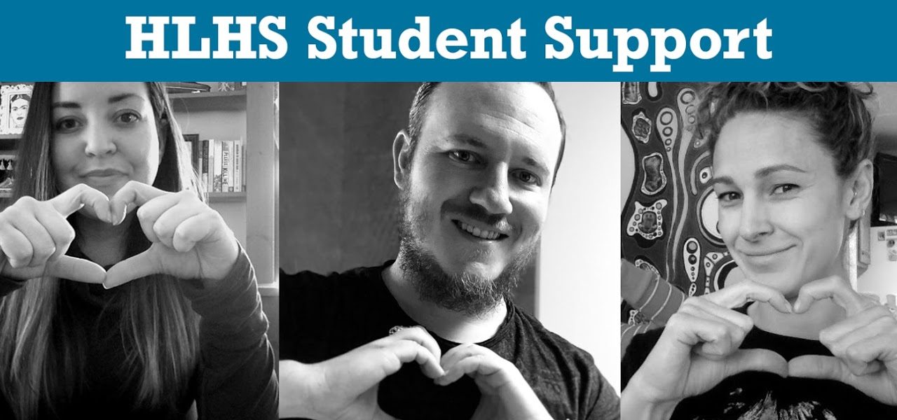  Servicios de Transición  HLHS provee servicios de transición que apoya la jornada educacional en Health Leadership High School y más allá! Descubra mas información aquí:  Recursos del Involucramiento Comunitario:  https://sites.google.com/healthleadershiphighschool.org/community-engagement-resources/home | Aprendizaje Basado en Proyecto  Our project-based learning model fully integrates our pillars of community engagement and student support to create a learning environment that acknowledges each student’s needs and interests. All projects are supported by community partners who help students identify driving questions and real-world problems, and then act as mentors, collaborators, and audience for the student’s ongoing learning and project work | 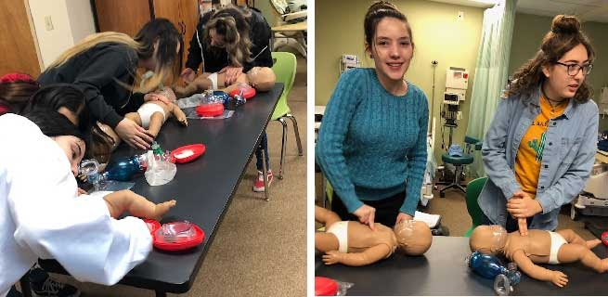  La Preparatoria Health Leadership también tiene el primer y único Programa de Certificación de los Trabajadores de Salud Comunitaria en el estado de Nuevo México!  HLHS ofrece clases de crédito dual en asociación con CNM, Certificado de Asistente de Enfermería, Exploración de Profesión y Colegio y oportunidades de Acceso como también practicas pagadas y no pagadas!  La Preparatoria Health Leadership ofrece un programa de día y de la tarde para estudiantes de edades 14-21!
.

